Missing_measurement_USB_TEST_IST_Modificado
INFORMACIÓN BASE DEL SISTEMA EXPERTO
TIPO:
Modo de Falla USB / Comunicación de Datos
USO:
Diagnóstico de fallas missing-measurement generadas durante USB Test en IST relacionadas con puentes USB, UART, HUBs USB y comunicación entre gBMC, Dauntless y CDFP.
APLICA CUANDO:
- Aparece missing-measurement.
- Falla USB Test (With GPIO224=0).
- Existen errores usb-to-uart-bridge.
- Se detectan pérdidas de comunicación USB.
- Existen errores de velocidad o enumeración USB.
AREA:
IST
DEBUG
USB
COMUNICACION
DIAGNOSTICO
KEYWORDS:
missing-measurement
USB Test
GPIO224
USB to UART Bridge
U151
U145
U148
U64
U97
CDFP0
CDFP1
gBMC
Dauntless
USB2514
FT232R
RESUMEN:
Esta falla está relacionada con problemas de comunicación USB entre los distintos bloques de Ghostfish. El análisis debe realizarse revisando los síntomas del USB Test, identificando el puente USB afectado y posteriormente validando los componentes involucrados dentro del bloque de comunicación correspondiente. Basado en la documentación original. Fuente: turn35search1
USO RAPIDO:
1. Revisar Symptoms en Radix.
2. Identificar el USB Test que falló.
3. Revisar el Device ID reportado.
4. Identificar el bloque USB involucrado.
5. Revisar CDFP asociado.
6. Validar HUB USB correspondiente.
7. Verificar señales USB y UART.
8. Comparar contra unidad Golden.
SINTOMAS COMUNES:
- missing-measurement.
- detect-boot-timeout.
- usb-devices-usb-to-uart-bridge-count.
- usb-to-uart-bridge-dauntless-gbmc-speed.
- host-tray-command-error.
PROTOCOLOS INVOLUCRADOS:
- USB.
- UART.
- SPI.
BLOQUES DE COMUNICACION USB:
USB1:
CDFP0 -> J192 -> U19.
USB2:
CDFP0 -> U148 -> U19.
USB3:
CDFP1 -> U64 -> U97 -> U19.
COMPONENTES CRITICOS:
- U151 FT232R.
- U145 Analog Switch 4:1.
- U148 USB2514 Hub.
- U64 USB2514 Hub.
- U146 FT232R.
- U147 FT232R.
- U19 gBMC.
- U46_x Dauntless.
- CDFP0.
- CDFP1.
COMO IDENTIFICAR EL BLOQUE FALLADO:
La columna Device ID indica el puente USB afectado, por ejemplo:
- usb-to-uart-bridge-u151
- usb-to-uart-bridge-dauntless-gbmc
- usb3-hub
COMO CONFIRMAR:
- Revisar Symptoms.
- Revisar Device ID.
- Analizar diagrama de bloques.
- Medir continuidad USB.
- Validar HUB USB asociado.
- Verificar conectores CDFP.
CAUSAS PROBABLES:
- CDFP mal conectado.
- HUB USB defectuoso.
- FT232R defectuoso.
- Problema de comunicación UART.
- Open en líneas USB.
- Dauntless sin comunicación.
ACCION CORRECTIVA:
- Corregir instalación de CDFP.
- Reparar líneas USB afectadas.
- Sustituir HUB o FT232R cuando aplique.
- Validar nuevamente el bloque USB identificado.
CASO DOCUMENTADO:
Unidad FLG2602-00002.
Causa raíz encontrada: CDFP1 mal colocado.
RELACIONADO CON:
- USB HUB
- UART
- Dauntless
- gBMC
- GPIO224
- CDFP
- Communication Debug
SALIDA ESPERADA:
Identificar el bloque USB exacto que presenta pérdida de comunicación y restaurar el flujo normal de datos entre Host, gBMC, Dauntless y GFC.
Missing-measurement (USB TEST IST)
Monday, January 19, 2026
7:54 AM
Durante el desarrollo de esta falla, se podrán observar ciertas similitudes a la forma de diagnóstico que ya se utilizaba con el modelo anterior y con el mismo error.

Esta falla puede estar relacionada a un problema en la comunicación, datos o conexiones durante el protocolo de comunicación USB utilizado en este modelo.
¿Como sabremos esto? Analizando el modo en que la unidad presenta los síntomas de la falla.
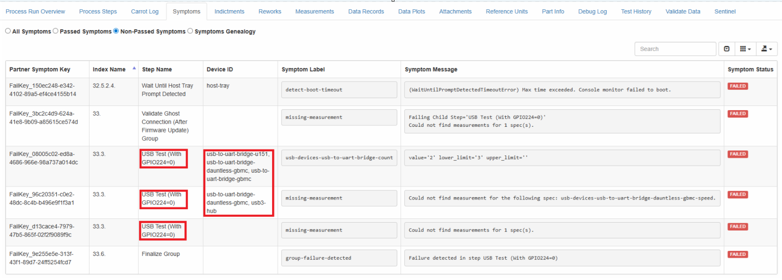

Observando este log de falla de la unidad FLG2602-00002 podremos observar que en el mismo log nos presentan que efectivamente algo relacionado al protocolo USB está fallando, en este caso es específicamente el GPIO224 mencionado también en el protocolo de falla.

Pero primero, ¿Que es USB? En términos generales y por sus siglas en ingles el "Universal Serial Bus" es un protocolo de comunicación serie de "punto a punto" permitiendo conectar dispositivos a una computadora y transferir datos y energía.
Entonces sabiendo esto, ¿Qué se conecta a la PCB para transferir datos? Esta comunicación es transferida por parte de los "CDFP".
Esto lo sabemos gracias al diagrama bloques encontrado en la página 10 del esquemático.
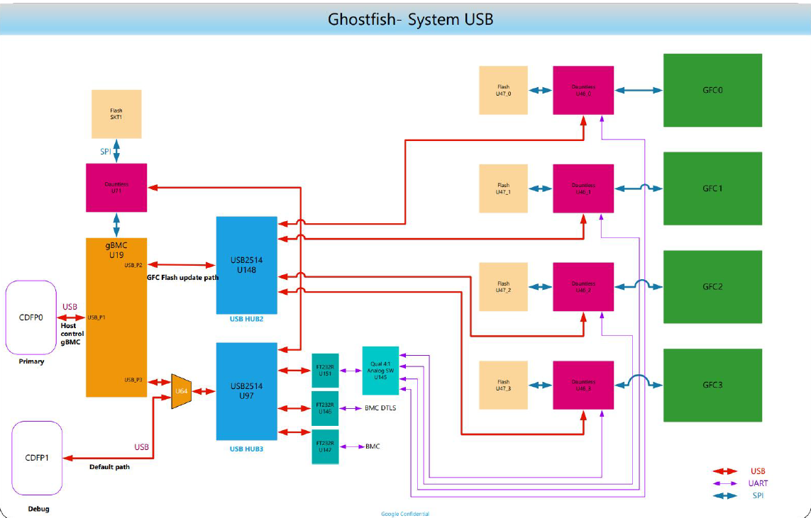

Ahora bien, sabiendo esto y tomando el ejemplo de la unidad, nosotros podemos validar solo con el diagrama de bloques que es lo que está fallando, o mínimo darnos una idea en donde podremos buscar.
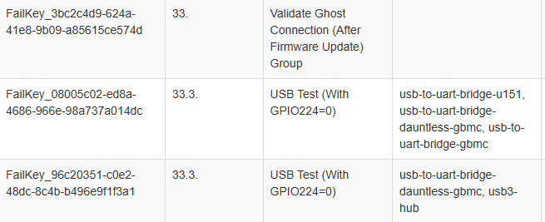

En el apartado de síntomas de la unidad fallada nosotros podremos observar esta información, la cual se puede desmenuzar para analizar el error. Por ejemplo, en la columna de "Step" podemos ver que la falla se presentó gracias a una prueba de USB con el pin de entrada-salida GPIO224 además de indicar exactamente la guía que se encuentra fallando (usb-to-uart-bridge-u151, usb-to-uart-bridge-dauntless-gbmc, usb-to-uart-bridge-gbmc).
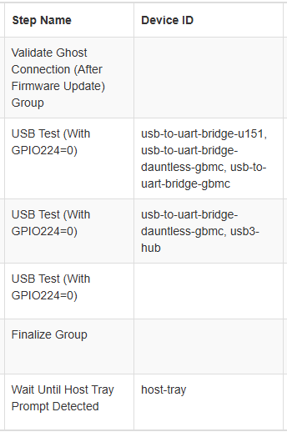

Dentro de este indicador se nos dicta que el puente USB (Protocolo de comunicación) a UART (Otro protocolo de comunicación que permite intercambiar bits de dispositivo a dispositivo) del U151 hay pérdida de datos. Esto lo podemos ver en el diagrama bloques.
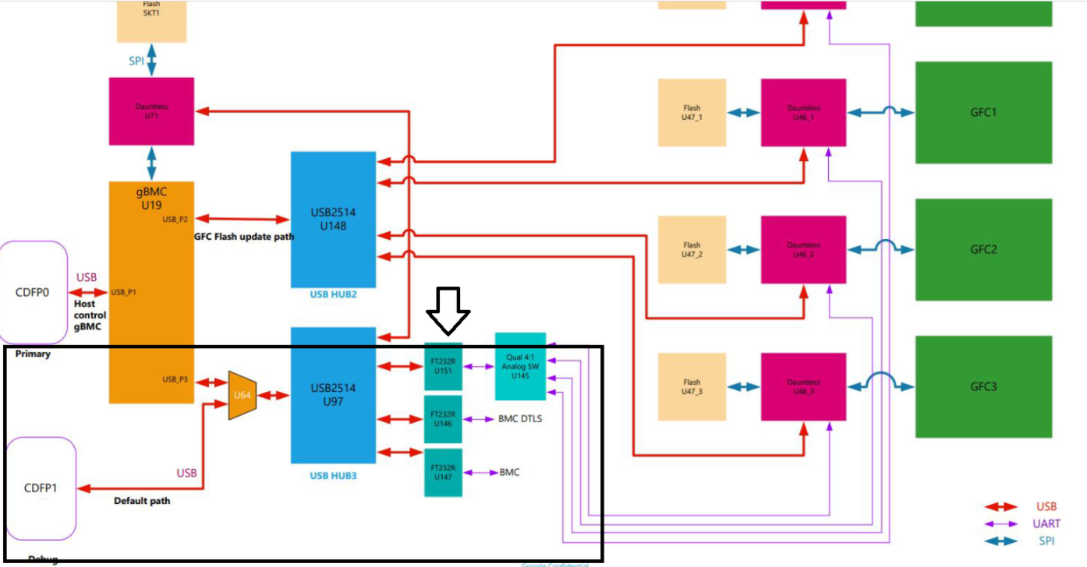

Esto lo podemos observar dentro del recuadro negro.
Además de ello se menciona una falla en el "Puente USB a UART Dauntless GBMC", el cual se refiere a la comunicación entre el U145 y los "Dauntless" U46_X
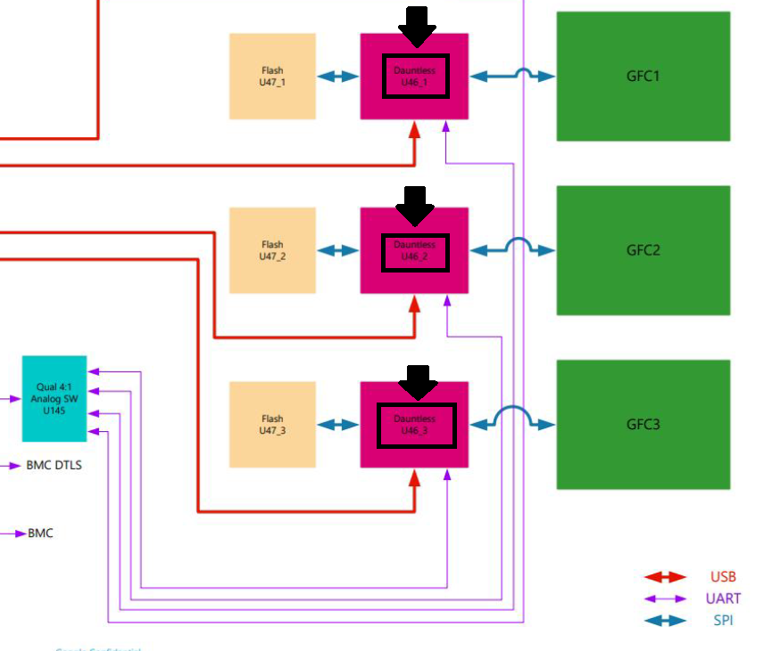

Por lo que se tendrían que realizar observaciones visuales y mediciones dentro de estos puentes (Desde el CDFP1 hasta los U46_X) en donde si se encuentra una variación en las mediciones, atender a los implicados.

Otra forma de guiarse para entender en que puente de comunicación se encuentra la falla; vuelves al mismo apartado de la falla en "Symptoms" y otra vez, en una de las columnas puedes ver que te indica la conexión USB que está fallando (Ya que la unidad utiliza 3 "bloques" de comunicación vía USB).
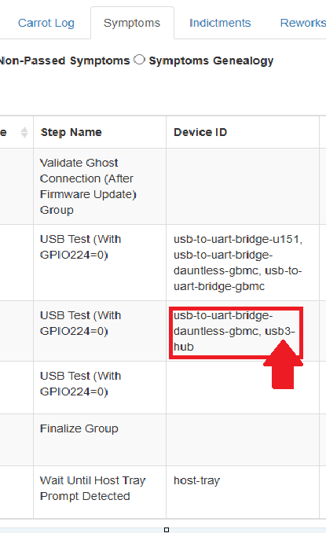

Esto indica que la falla esta presentada en el "Bloque 3" de la comunicación vía USB.
¿Cómo sabemos cuál es? En el mismo diagrama de bloques te lo indica.

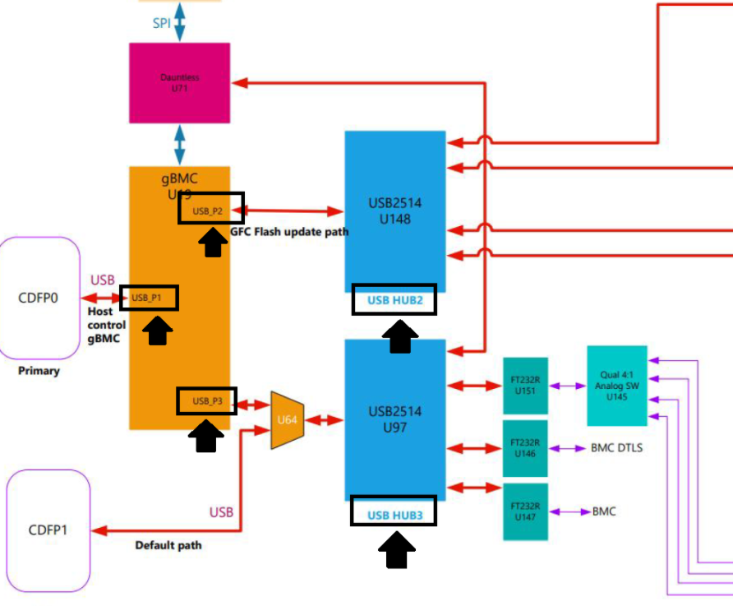

En el diagrama indica que, para cada bloque hay un componente encargado de la señal USB (CDFP0 a U192 y a U19 para USB1,
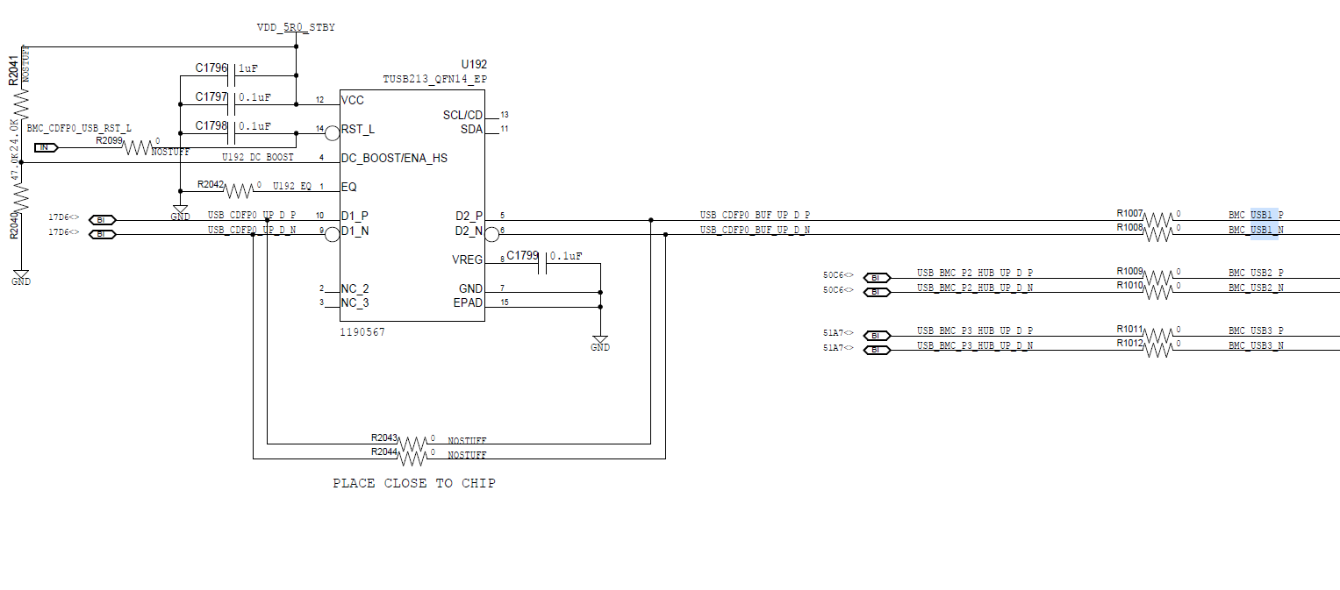

CDFP0 a U148 y a U19 para USB2
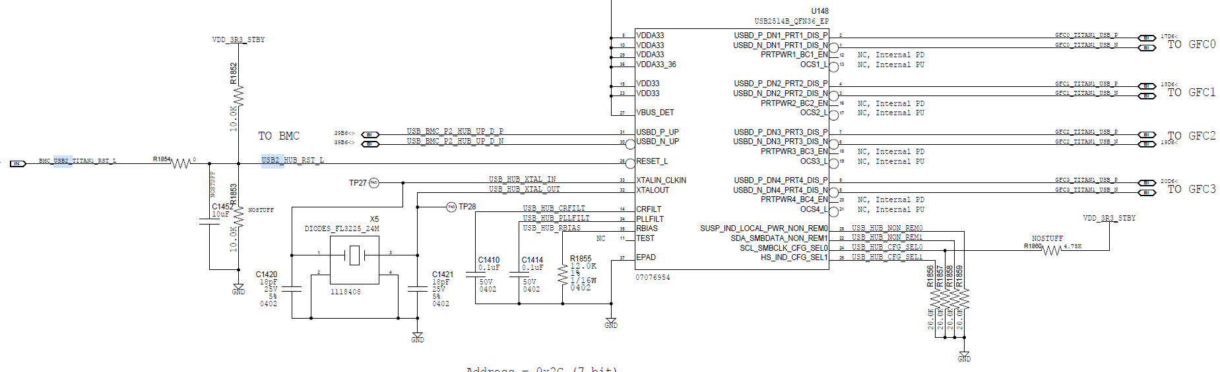

y CDFP1 a U64 a U97 Y a U19 para USB3).
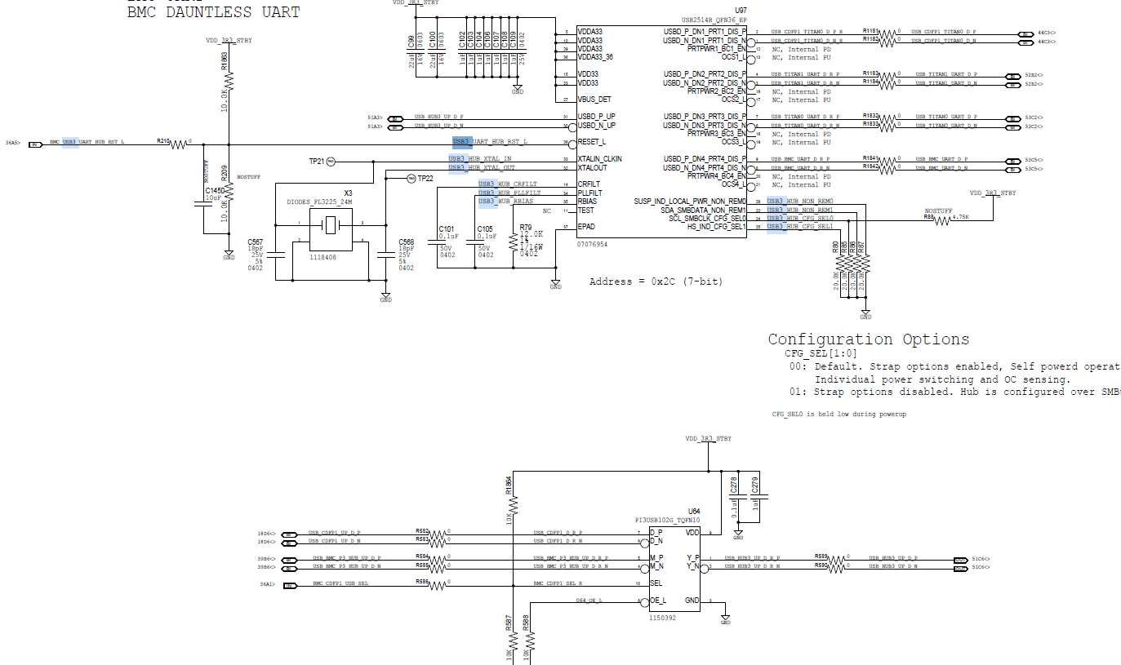

Sabiendo esto, se podrá analizar cada bloque teniendo una idea de en donde está la falla. En el caso de la unidad utilizada como ejemplo (FLG2602-00002) se encontró que el CDFP1 estaba mal colocado, coincidiendo así con el análisis del bloque presentado como fallado en los síntomas de la unidad diagnosticada.

José Mercado

